ЛИНГВИСТИЧЕСКИЙ МАРАФОН
ЗАДАНИЕ 1. Разгадайте ребусы к словам и пословицам.
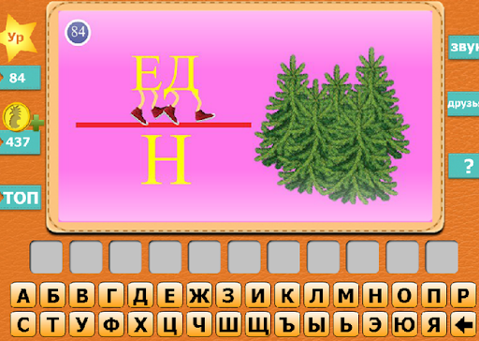










ПОСЛОВИЦЫ

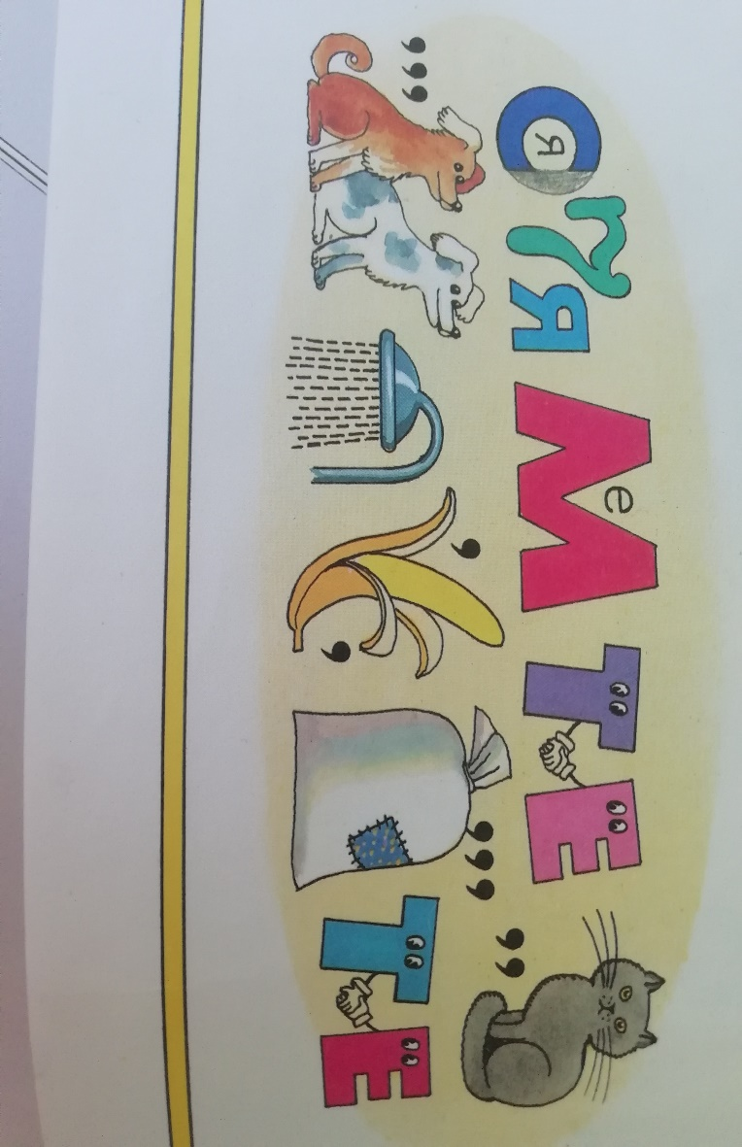

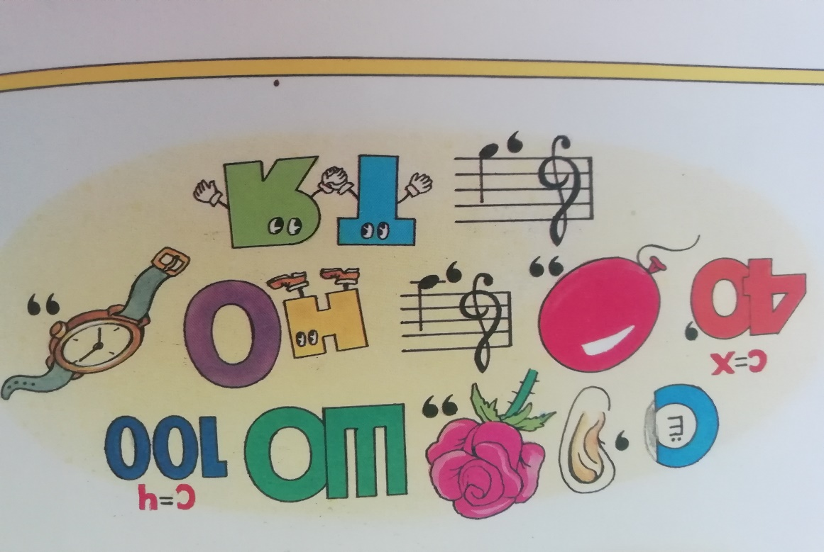

ЗАДАНИЕ 2. Скопируйте текст, который предложен ниже. В тексте вместо точек вставьте подходящие по смыслу слова и пословицы из разгаданных ребусов. Вставленные слова подчеркните, расставьте пропущенные знаки препинания.

ТЕКСТ
1.Был обычный … 2. Началась последняя неделя третьей четверти.
3. Первым уроком была математика, потом русский язык, ..., английский язык. 4. Пятым уроком был опять…. 5. В конце урока классный руководитель сказал Нас закрывают на карантин. 6. Это было неожиданно. 7.… начались раньше. 8. На улице торжествует … 9. Но пробуждение природы мы эту неделю наблюдаем из окна потому что вся страна сидит дома. 10. Непривычно! 11. Зато теперь можно заняться любимым делом, побыть всей семьёй вместе. 12. В эти дни вспоминается пословица: … 13. Правда, общение с друзьями теперь только через…
14. Как ни странно, но хочется не только на улицу, но и в школу. 15. Хочется верить, что скоро вирус будет побеждён и мы с облегчением скажем: …

Ответьте на вопросы:
Из 2 предложения выпишите имя прилагательное, определите род, число, падеж.
Из 2-3 предложения выпишите числительные, определите их разряд.
Из 7 предложения выпишите имя существительное, которое имеет форму только множественного числа.
Из 9 предложения выпишите имя существительное особого типа склонения.
Найдите в 11 предложении все местоимения, выпишите их в начальной форме и определите их разряд.
Объясните отсутствие Ь в глаголе вспоминается в 12 предложении.
Среди предложений 6-10 найдите сложное предложение, напишите номер этого предложения.
!!! На мою почту marina.chernigina.2014@mail.ru присылайте только текст с вставленными и подчёркнутыми словами и пословицами. После текста напишите ответы на вопросы, вопросы не копируем.
Ваша работа должна поместиться на одном листе. Не забудьте проверить постановку знаков препинания.
ЖЕЛАЮ УДАЧИ!!!

